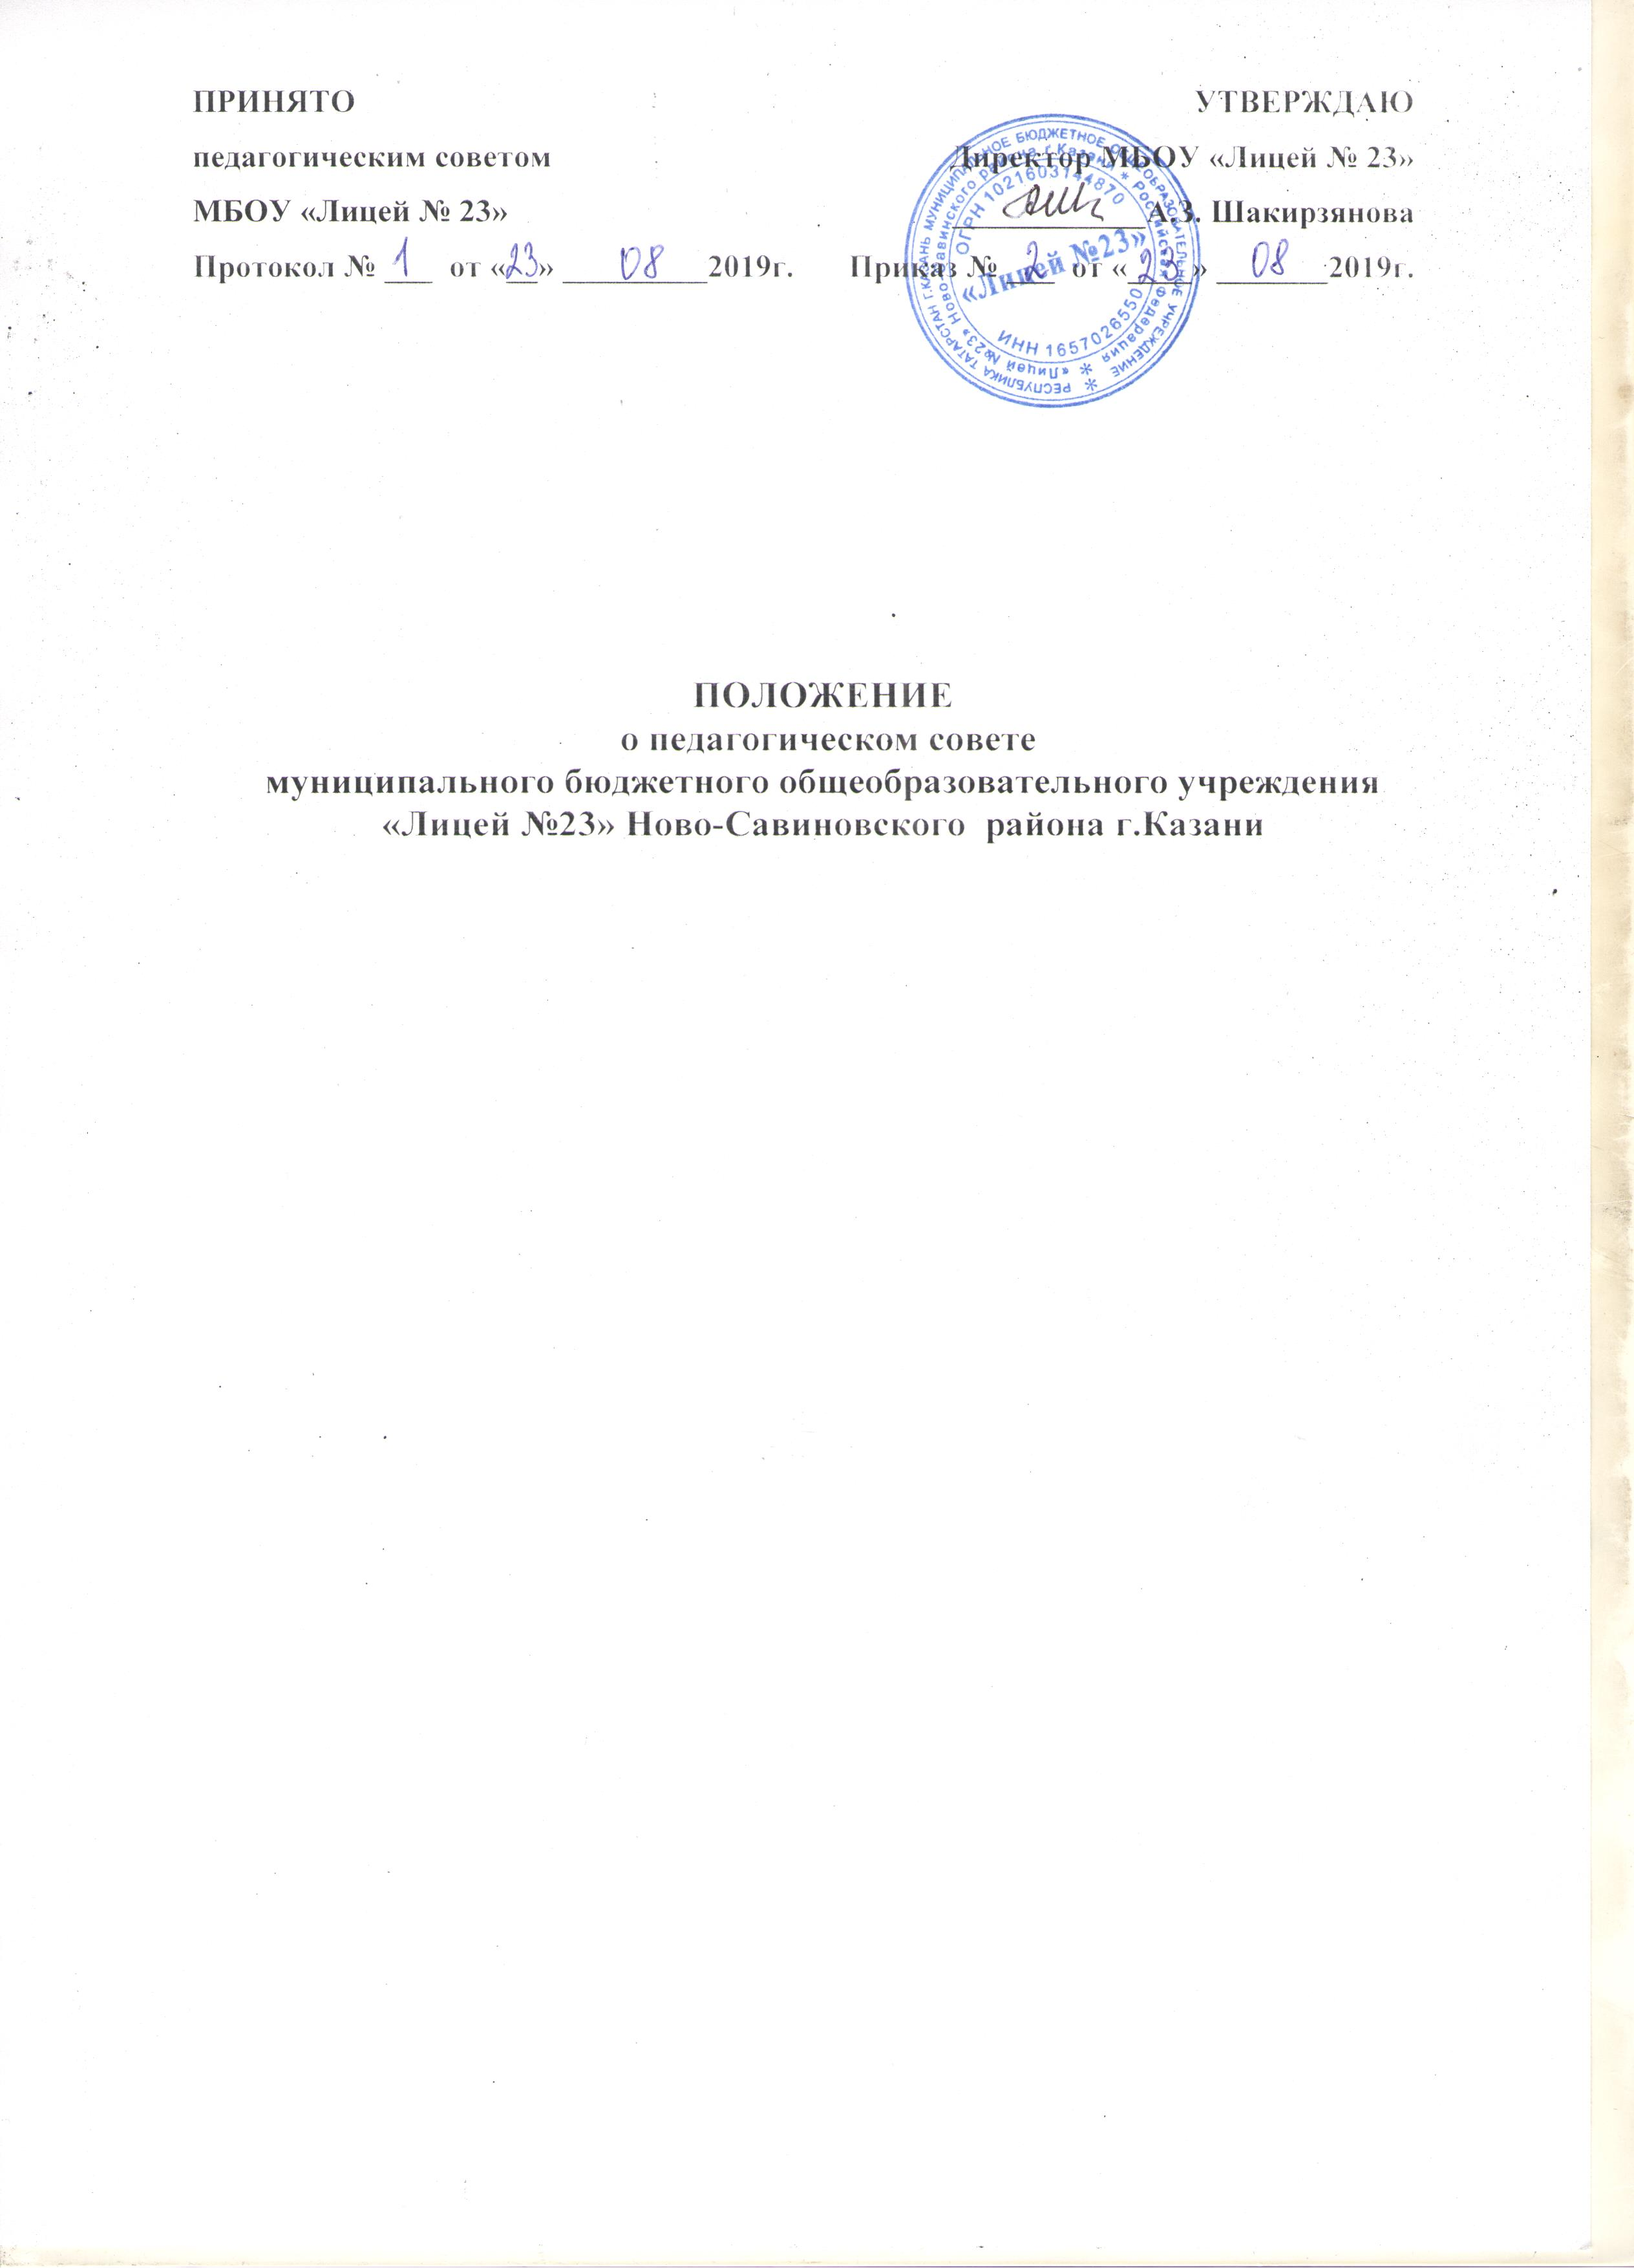1. Общие положения
1.1. Настоящее положение разработано на основе Федерального закона РФ от 29.12.2012 года № 273 -ФЗ «Об образовании в Российской Федерации», Устава муниципального бюджетного общеобразовательного учреждения «Лицей №23» Ново-Савиновского района г.Казани (далее МБОУ «Лицей №23»).
1.2. Педагогический совет является одним из коллегиальных органов управления МБОУ «Лицей №23», объединяющим в себя всех сотрудников, занимающих должности педагогических и руководящих работников согласно Номенклатуре должностей педагогических работников организаций, осуществляющих образовательную деятельность, должностей руководителей образовательных организаций, утвержденной постановлением Правительства Российской Федерации от 08.08.2013 №678. Каждый педагог с момента приёма на работу до расторжения трудового договора является членом Педагогического совета.
1.3. Педагогический совет действует в целях развития и совершенствования образовательного процесса, повышения профессионального мастерства и творческого роста педагогических работников.
1.4. В своей деятельности педагогический совет руководствуется Федеральным законом РФ от 29.12.2012 года № 273 -ФЗ «Об образовании в Российской Федерации», Конвенцией ООН о правах ребенка, федеральным законодательством, законодательством Республики Татарстан в сфере образования и социальной защиты, уставом МБОУ «Лицей №23» и настоящим Положением.
1.5. Решение Педагогического совета предоставляются на рассмотрение Директору лицея, вступают в силу с момента их утверждения приказами по лицею и становятся обязательными для всех членов педагогического коллектива.
1.6. Срок действия полномочий Педагогического совета – бессрочно.
2. Компетенция педагогического совета
2.1. Педагогический совет участвует:
- в разработке и принятии Образовательных программ Учреждения;
- в разработке и рассмотрении программ развития Учреждения;
- в разработке и принятии локальных нормативных актов Учреждения по учебно – воспитательным вопросам;
- в определении и анализе условий, необходимых для реализации федеральных государственных образовательных стандартов;
-в разработке практических решений, направленных на качественную реализацию основных и дополнительных общеобразовательных программ Учреждения.
2.2. Педагогический совет рассматривает и заслушивает:
- отчет директора Учреждения с анализом работы за учебный год;
- отчеты руководителей методических объединений;
- отчеты педагогических работников;
- доклады представителей организаций и учреждений, взаимодействующих с Учреждением по вопросам образования;
- отчет Учреждения о самообследовании;
- итоговые документы контрольно-надзорных органов о результатах контрольно-надзорных мероприятий.
- рассматривает вопросы осуществления образовательного и воспитательного процесса, требующие профессиональных знаний;
- осуществляет анализ качества подготовки обучающихся установленным требованиям, соответствия применяемых форм, средств, методов обучения и воспитания возрастным, психофизическим особенностям, склонностям, способностям, интересам и потребностям обучающихся, анализ деятельности участников образовательного процесса и структурных подразделений Учреждения в области реализации образовательных программ.
2.3. Педагогический совет принимает решения:
- о проведении в данном учебном году текущего контроля и промежуточной аттестации обучающихся, устанавливает их формы, периодичность и порядок проведения;
- о допуске обучающихся 9 и 11 классов к государственной итоговой аттестации;
- о выдаче документов установленного образца об образовании (аттестатов об основном и среднем общем образовании);
- о переводе обучающихся в следующий класс;
- об условном переводе обучающихся в следующий класс, имеющих академическую задолженность по итогам учебного года;
- об оставлении обучающихся 4 и 9 классов, не освоивших основную образовательную программу начального общего или основного общего образования, на повторный год обучения в связи с их недопуском к обучению на следующих уровнях общего образования;
- об оставлении на повторный год обучения, о переводе на обучение по индивидуальному учебному плану в отношении обучающихся, условно переведенных в следующий класс и не ликвидировавших в установленные сроки академическую задолженность (по усмотрению родителей (законных представителей) обучающихся);
- о переводе на обучение по адаптивным образовательным программам;
- о зачете результатов освоения обучающимися Учреждения учебных предметов в других организациях, осуществляющих образовательную деятельность;
- о представлении педагогических работников Учреждения к награждению отраслевыми и ведомственными наградами и утверждении характеристики педагогических работников, представляемых к различным почетным званиям;
- об отчислении учащегося, достигшего 15 лет, как меры дисциплинарного взыскания (в соответствии с Правилами внутреннего распорядка учащихся);
2.4. Педагогический совет:
-организует работу по повышению квалификации педагогических кадров, по распространению передового педагогического опыта;
- организует научно-методическую работу, в том числе участвует в организации и проведении научных и методических мероприятий;
- изучает, обобщает и распространяет результаты деятельности педагогического коллектива в целом и по определенному направлению;
- формирует требования к библиотечному фонду по всем входящим в реализуемые основные образовательные программы учебным предметам, курсам, дисциплинам (модулям);
- контролирует выполнение ранее принятых решений;
-может представлять интересы Учреждения перед любыми лицами и в любых формах, не противоречащих закону, в том числе обращаться в органы государственной власти, органы местного самоуправления с заявлениями, предложениями, жалобами.
- делегирует 3-х представителей педагогического коллектива в состав Конфликтной комиссии по урегулированию споров между участниками образовательных отношений;
- решает иные вопросы, связанные с образовательной деятельностью лицея №23;
- представляет совместно с законными представителями обучающихся в государственных и общественных органах их интересов при рассмотрении вопросов, связанных с определением их дальнейшей судьбы.
III. Права Педагогического совета
В соответствии со своей компетенцией, установленной настоящим Положением, Педагогический совет имеет право:
3.1. Обращаться:
-к администрации и другим коллегиальным органам управления лицея №23 и получать информацию по результатам рассмотрения обращений,
-в другие учреждения и организации.
3.2. Приглашать на свои заседания:
-учащихся и их родителей (законных представителей) по представлениям (решениям) классных руководителей,
-любых специалистов для получения квалифицированных консультаций.
3.3. Разрабатывать:
-настоящее Положение, вносить в него дополнения и изменения,
-критерии оценивания результатов обучения,
-требования к проектным и исследовательским работам учащихся, написанию рефератов,
-другие локальные акты школы по вопросам образования.
3.4. Давать разъяснения и принимать меры:
-по рассматриваемым обращениям,
-по соблюдению локальных актов учреждения.
3.5. Принимать:
-план работы Педагогического совета,
-план работы лицея №23, ее образовательные программы.
3.6. Рекомендовать:
-к публикации разработки работников лицея №23,
-повышение квалификации работникам лицея №23,
-представителей лицея №23 для участия в профессиональных конкурсах.
IV. Ответственность Педагогического совета
Педагогический совет несет ответственность за:
-выполнение плана работы Педагогического совета,
-соответствие принятых решений действующему законодательству и локальным актам лицея №23,
-выполнение принятых решений и рекомендаций;
-результаты образовательной деятельности;
-бездействие при рассмотрении обращений.
V. Организация работы Педагогического совета
5.1. Заседания Педагогического совета проводятся не реже одного раза в триместр. При необходимости по инициативе Директора Учреждения или не менее 1/3 состава педагогического совета проводятся внеплановые Педагогические советы.
5.2. Педагогический совет работает по плану, принятом на заседании Педагогического совета и утвержденному директором лицея №23.
5.3. В начале каждого учебного года из числа членов Педагогического совета путем открытого голосования простым большинством голосов избираются председатель и секретарь Педагогического совета.
5.4. На заседаниях Педагогического совета могут присутствовать:
- работники Учреждения, не являющиеся членами Педагогического совета;
- граждане, выполняющие работу на основе гражданско-правовых договоров, заключаемых с Учреждением;
- родители (законные представители) обучающихся при наличии согласия Педагогического совета;
- иные приглашенные по решению Педагогического совета Учреждения лица.
При необходимости педагогический совет может привлекать для работы на свои заседания любых специалистов.
5.5. Решения Педагогического совета считаются правомочными, если на его заседании присутствовало не менее 2/3 его членов и за решение проголосовало более половины присутствовавших. При равном количестве голосов решающим является голос председателя Педагогического совета.
5.6. Процедура голосования определяется Педагогическим советом. Решения Педагогического совета предоставляются на рассмотрение директору лицея №23, вступают в силу с момента их утверждения приказами по лицею №23 и становятся обязательными для всех членов педагогического коллектива.
5.7. Председатель Педагогического совета открывает и закрывает заседания Педагогического совета, предоставляет слово его участникам, выносит на голосование вопросы повестки заседания, подписывает протокол заседания педагогического совета.
Председатель обязан приостановить выполнение решений Педагогического совета или наложить вето на решения в случаях их противоречия действующему законодательству, Уставу лицея, другим локальным нормативно-правовым актам учреждения.
5.8. Секретарь ведет протокол заседания Педагогического совета, а также передает оформленные протоколы на хранение в соответствие с установленными в лицее №23 правилами организации делопроизводства.
5.9 Алгоритм подготовки педагогического совета:
-Определение целей и задач педагогического совета.
-Формирование малой творческой группы педсовета.
-Отбор литературы по рассматриваемому вопросу и подготовка первичного материала силами малой творческой группы.
-Обсуждение первичного материала расширенной творческой группой, корректировка целей, задач (завучи, ведущие специалисты, психологическая служба, другие - при необходимости).
-Составление плана подготовки и проведения педсовета.
-Разработка анкет и проведения анкетирования учащихся, если необходимо - учителей, родителей.
-Посещение уроков и проведение анализа уроков по определенной схеме, следуя принятым целям и задачам.
-Посещение уроков ведущими специалистами (руководителями ШМО) и проведение анализа уроков по определенной схеме, следуя принятым целям и задачам.
-Обсуждение, обработка цифрового материала силами малой творческой группы.
-Систематизация и подготовка окончательного материала педсовета силами большой творческой группы.
-Проведение открытых уроков по теме педсовета (по необходимости).
-Семинар или лекция по теме педсовета.
-Обсуждение вопросов педсовета на заседаниях ШМО учителей.
-Подготовка вопросов для работы (обсуждения) в малых группах до итогового заседания педсовета или во время него.
-Предварительное обсуждение хода педсовета с руководителями малых творческих групп.
-Подготовка зала и всех необходимых материалов для проведения педсовета: бумаги, фломастеров, плакатов, музыки и т.п.
-Подготовка проекта решения педсовета.
-Формулирование дальнейших целей и задач, требующих решения.
VI. Взаимодействие Педагогического совета и органов коллегиального управления
6.1. Педсовет совместно с администрацией готовит рекомендации для принятия управленческих решений.
6.2. Администрация обеспечивает выполнение решений педсовета и создает необходимые условия для его эффективной деятельности.
VII. Делопроизводство
7.1. Заседания Педагогического совета оформляются протоколом.
7.2. В протоколе фиксируются:
- дата проведения;
- количественное присутствие (отсутствие) членов педагогического совета;
- приглашенные (ФИО, должность);
- повестка дня;
- выступающие лица;
- краткое содержание выступлений;
- ход обсуждения вопросов;
- предложения, рекомендации и замечания членов Педагогического совета и приглашенных лиц;
-порядок и итоги голосования;
-принятое решение по каждому вопросу.
Для фиксации присутствия членов Педагогического совета и с целью ознакомления всех членов Педагогического совета с решениями Педагогического совета для каждого заседания оформляется явочный лист (Приложение №1)
7.3. Протоколы подписываются Председателем и секретарем Педагогического совета.
7.4. Нумерация протоколов ведется от начала учебного года.
7.5. Каждый протокол заседания Педагогического совета нумеруется постранично, прошнуровывается, скрепляется подписью директора лицея №23 и печатью учреждения. В конце учебного года все протоколы сшиваются в единое дело.
7.6. Протоколы Педагогического совета хранятся в делах лицея №23 и передается по акту (при смене руководителя, передаче в архив в конце учебного года).
7.8.Ответственность за делопроизводство возлагается на секретаря Педагогического совета.

